Imagina que estamos pegando um valor c4 * e1
C4 * e2

O nosso valor multiplicador estaria na e1
Então não queremos que ele faça de forma automática, queremos que ele sempre use a E1 como base.
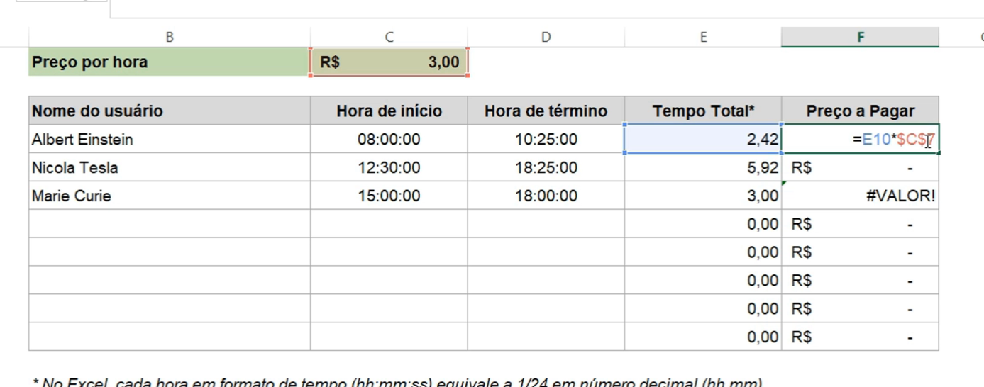

Repara aqui, onde queremos o valor por hora como base
Para fazer o trancamento, clicamos onde queremos e usamos o F4
Assim não vamos ter esse erro.
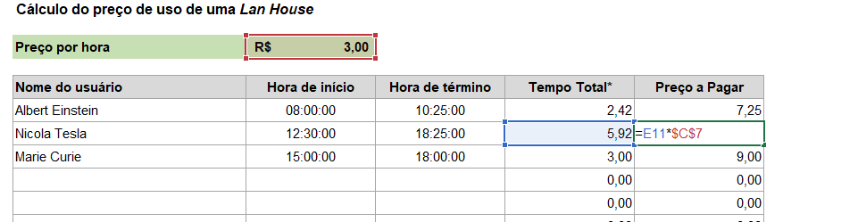
Assim todas as células vão usar esse mesmo valor.
Podemos também digitar o $ antes da letra da coluna e $ antes do número da linha

Agora sem o trancamento iria ficar e11 + c7
C8
C9
C10
Gerando um erro igual a foto
